SVN使用简要说明

全面的介绍：http://www.uml.org.cn/pzgl/200904246.asp

本人总结的方法：（安装SVN以后）
0．我们使用google code 项目托管功能，因此我们的所有文档，都由google统一托管；
1．注册google的gmail邮箱；
2．登录“http://code.google.com/intl/zh-CN/projecthosting/”；在“My favorites ”中，下拉选择“qianmen3d”项目；
3．新窗口“http://code.google.com/p/qianmen3d/”中，选择“Source”，复制https://qianmen3d.googlecode.com/svn/trunk/
4．在某个文件夹下（可以放在我的文档也可以使桌面等任意位置，方便管理即可），鼠标右键选择，SVN的checkout功能（用于将服务器上的文件同步至本机）
PLUS：即在桌面点击右键即可弹出：
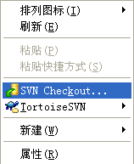
5．弹出窗口中输入刚才复制的路径，确定后，SVN将同步服务器文件至本机。
PLUS：蓝色部分字体可以修改，我习惯改成：MyDoc
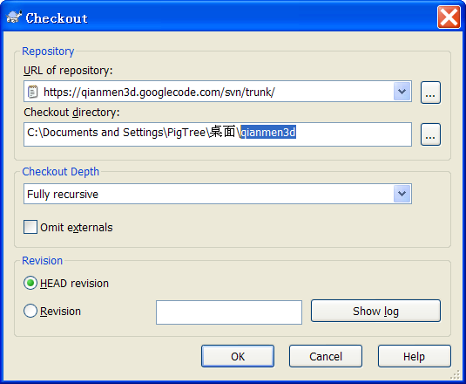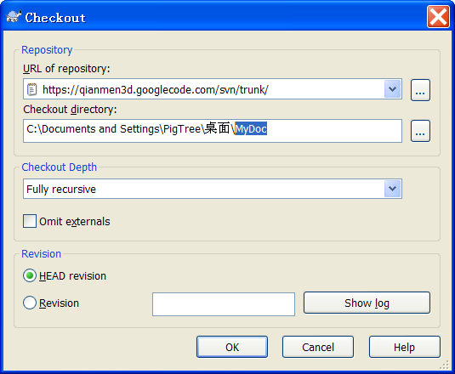
6．同步好以后，将看到：
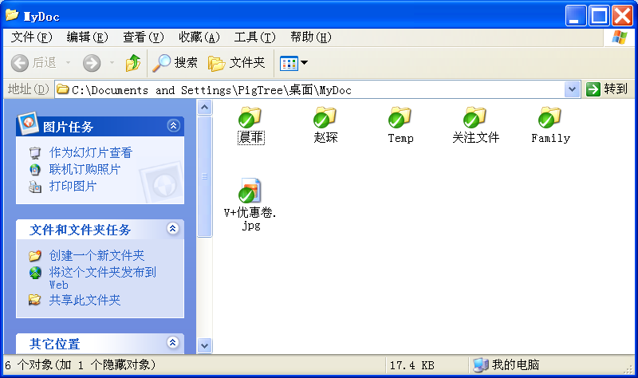
文件图表“绿色对勾”表示文件与服务器中同步，“红色叹号”表示文件与服务器不同步，需要commit（将本机版本提交至服务器），或者reversion（返回至服务器中的版本），“蓝色问号”表示服务器不知道该文件是什么（可能是新建的文件）
7．文件上传时，将文件直径放至SVN文件夹下，将出现“蓝色问号”。
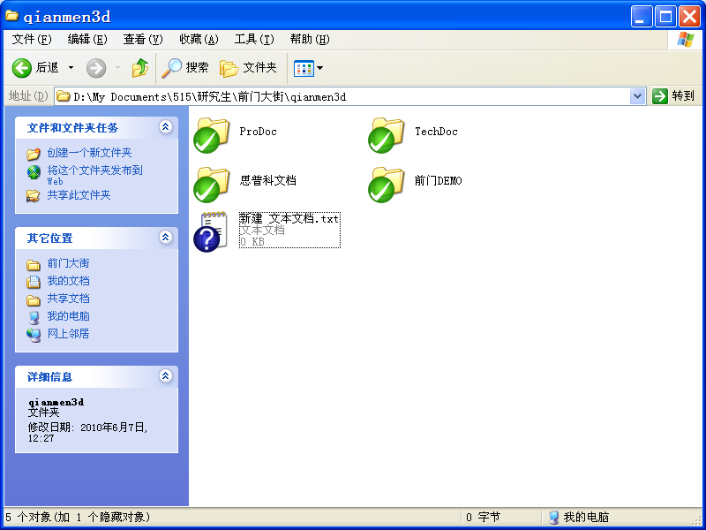
8．对该文件选择右键并选择SVN中的ADD功能，则该文件将被标记为需要向服务器上传（真正的上传功能，需要使用commit方法，后续说明）。
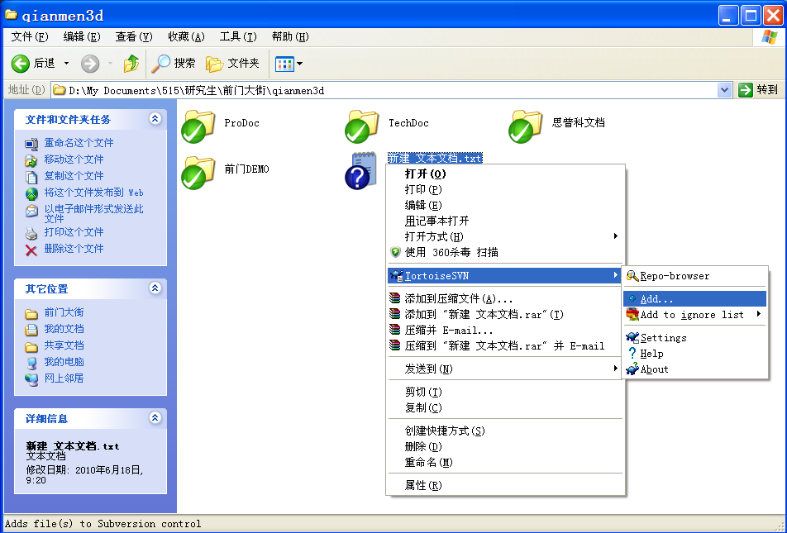
之后，文件将标记为“蓝色加号”。
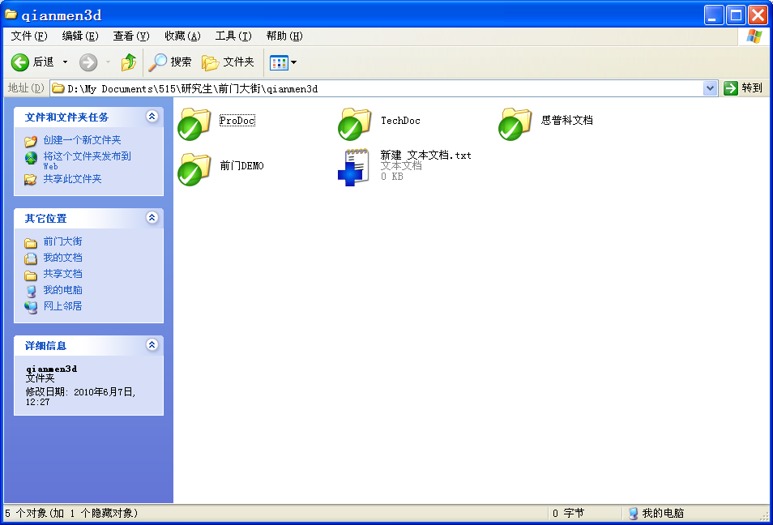
9．提交该文件至服务器（点击Commit）
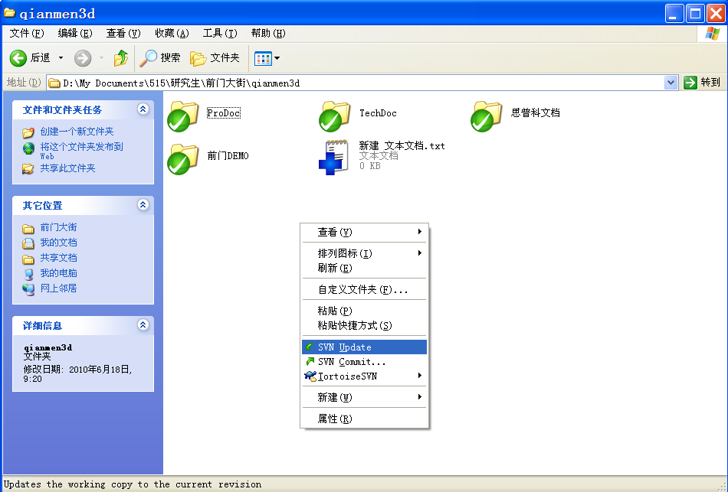
弹出commit窗口，可在recentMessage中输入信息，用于标记该版本，如：
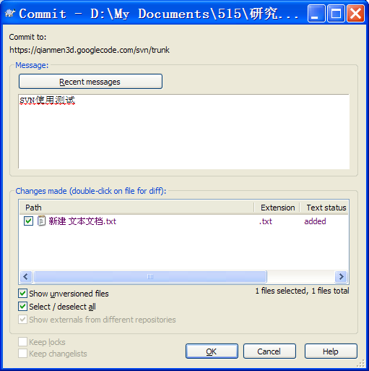
本次的修改内容（系统给出，可以自己选择其他指令）
本次的备注提示（可输入）
点击OK，会弹出账号输入窗口（不是所有人都可以修改服务器内容）
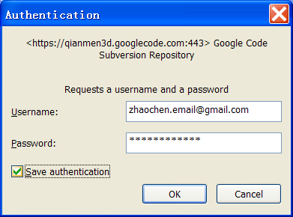
【服务器的密码可以上iGoole网页，并登陆自己GMAIL账户可以看到！】
选择保存账户信息，并OK后开始上传数据到服务器，会产生流量！
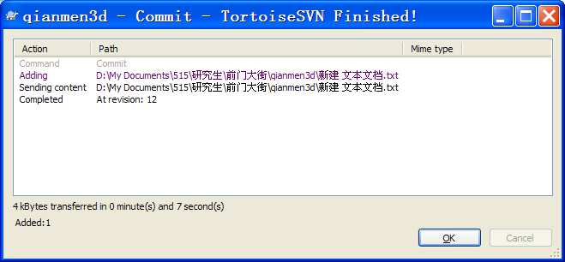
10．上传之前，需要输入用户权限和密码。
用户名为gmail邮箱：本人是zhaochen.email
密码是google code里面记录的密码：“http://code.google.com/p/qianmen3d/”中上排的profile，然后选择setting，可以看到密码。
11.服务器同步：
每次对着文件夹点右键，选择Update
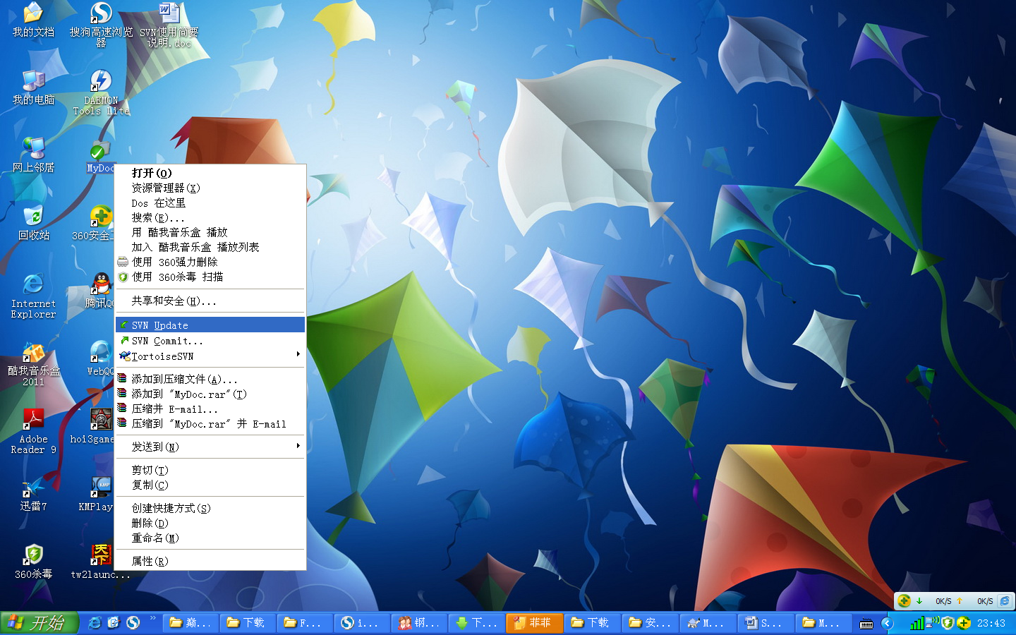
弹出更新窗口，系统自动解析同步，会产生流量！
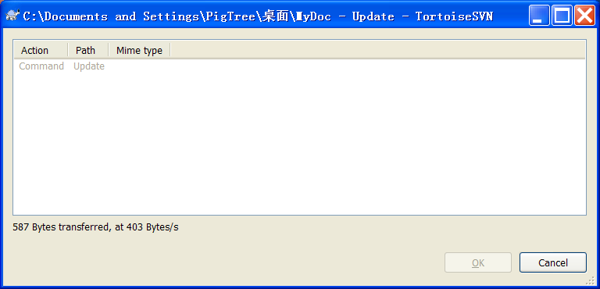
12.服务器数据查看：打开文件夹“MyDoc”，选择：
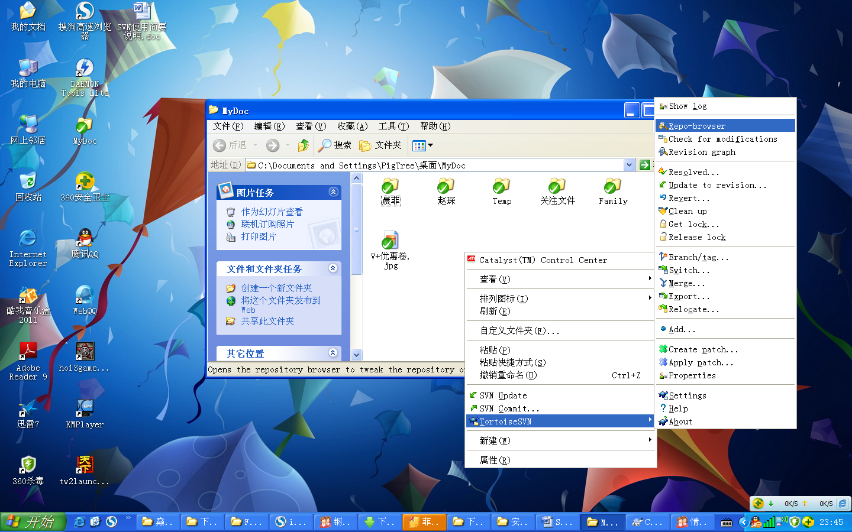
弹出读取浏览器（类似Windows文件视图），会产生流量！
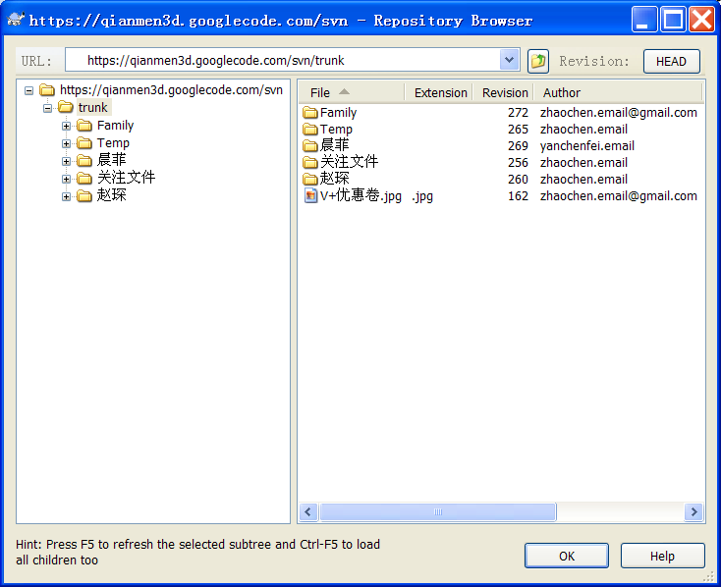
使用指令可以按照文件夹直接获取，这样可以减少很多流量！
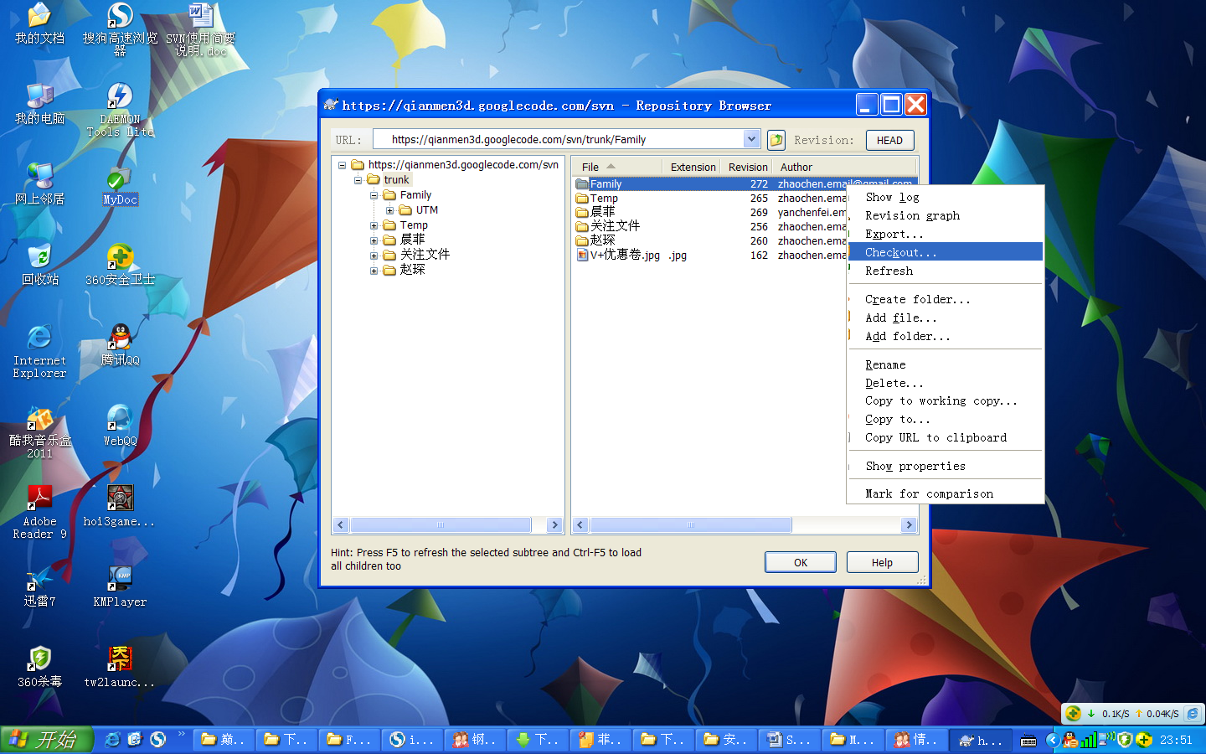
Final.服务器的同步是为了你我之间，办公与家庭之间数据传输。由于需要安装SVN软件，在临时办公条件下，并不适合！同时，使用条件还需要上网。服务器上部分文件并非直接有用的，常用文件夹：
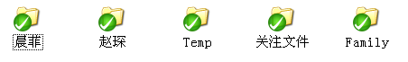
晨菲：你自己同步用的文件
赵琛：我自己同步用的文件
TEMP：存放临时文件用的，应将其中的文件及时归并和处理
关注文件：一些与工作无关，但是比较重要的报告、文章等资料
Family：你我相关的文件，比如你我之间互相委托的任务、资料等

赵 琛

2011年7月20日

